GROHE Allure Brilliant Ablage mit Mundspülglas

GROHE

Eigenschaften

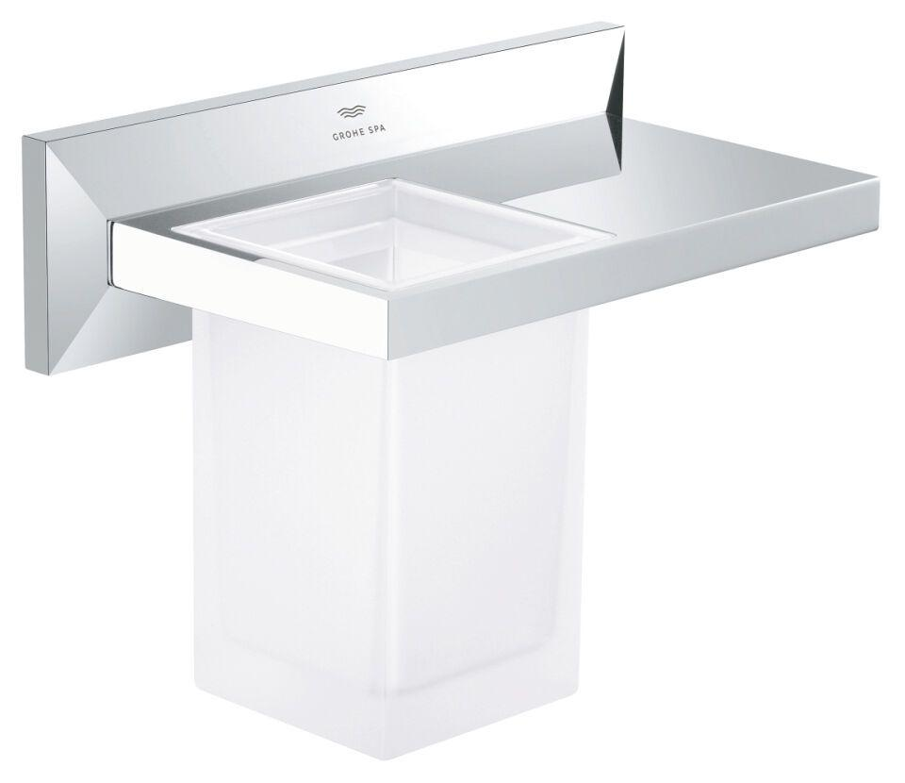

HAN:

40906000

Farbton

Sonstige

Form

eckig

Oberfläche

glänzend, poliert, verchromt

Werkstoff

Messing

Werkstoff Becher

Glas

Breite (mm)

175,00

Höhe (mm)

119,00

Tiefe (mm)

96,00

Ausführung Abdeckrosette

rechteckig

Farbe Becher

Sonstige

Profil

ohne

Anzahl der Becher

1,00

Glue mounting

false